1)valido que el radicado tenga en su historial de actuaciones palabras fijación estado y auto, miro la fecha de la actuación y voy a la pagina de https://publicacionesprocesales.ramajudicial.gov.co/ y con los primeros 12 numeros del radicado filtro el despacho y el rango de mes donde está la actuación le doy buscar.

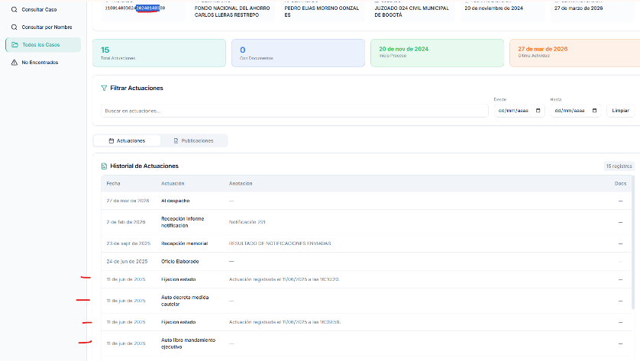
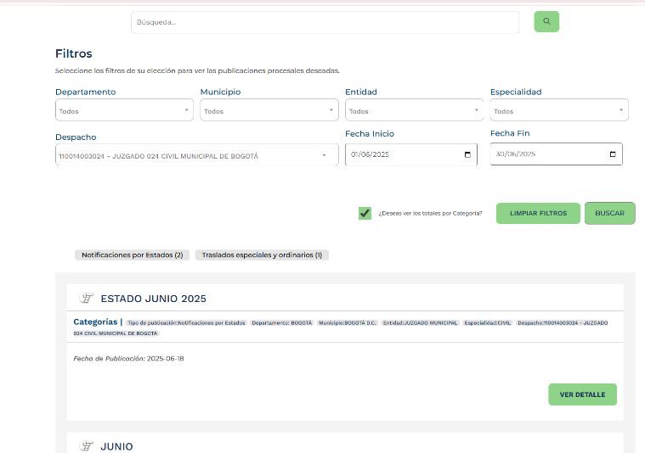

2)va a aparecer una serie de notificaciones de estado o traslados con las fechas, solo tomar en cuenta las fechas igual o posterior a la de la actuación para revisar las notificaciones de estado o estados. Este ejemplo tiene el auto el 11 de junio de 2026. Reviso lo que este ya sea por los números del radicado del 13 al 23 que en este caso es 202401403 pero el documento se ve asi 2024-01403 o por el nombre del demandante y demandado y el documento que tenga esa información es el que debes dejarme en publicaciones
